DZD_logo-pozNIBE-logo-cervene

**TISKOVÁ ZPRÁVA 16. ledna 2018**

**Družstevní závody Dražice a NIBE představují novinky pro letošní rok**

**Český trh s tepelnými čerpadly a ohřívači vody letos obohatí dvě novinky společnosti Družstevní závody Dražice, člena skupiny NIBE, které naplňují moderní požadavky na efektivní vytápění a ohřev vody v obytných budovách. Firma právě zahájila výrobu elektrického plochého ohřívače vody** [**OKHE ONE**](http://www.dzd.cz/ohrivace-a-zasobniky-teple-vody/elektricke/zavesne/okhe-one)**, který je vhodný do malých a úzkých prostor a slouží tak jako adekvátní náhrada plynového ohřívače vody. Spolu s ním uvedla na trh tepelné čerpadlo systému vzduch-voda** [**NIBE F2040-6**](http://www.nibe.cz/cs/tepelna-cerpadla-vzduch-voda/tepelne-cerpadlo-nibe-f2040)**, které charakterizuje vysoká účinnost, jednoduchá instalace a energetická třída A+++.**

Družstevní závody Dražice mají za sebou více než 60letou historii výroby ohřívačů vody. V posledních 10 letech se navíc věnují exkluzivnímu dovozu švédských tepelných čerpadel NIBE, jejichž obliba v českých domácnostech stále stoupá. *„Ve zvyšující se poptávce po environmentálně šetrných zařízeních na vytápění a ohřev vody se odráží dlouhodobý vývoj v Evropě směřující k výstavbě budov s téměř nulovou spotřebou energie. Daný trend se spolupodílel na velmi dobrých ekonomických výsledcích, kterých jsme dosáhli v loňském roce - např. na prodeji rekordního počtu více než 2 350 ks tepelných čerpadel NIBE. Na ty plánujeme letos navázat a věnovat se nejen investicím a modernizaci, ale také rozšiřovaní portfolia o zajímavé novinky. Jako první představujeme ohřívač vody OKHE ONE a tepelné čerpadlo NIBE F2040-6,“* komentuje Karel Pacourek, generální ředitel Družstevních závodů Dražice.

**Rychlý ohřev vody v omezených prostorách**

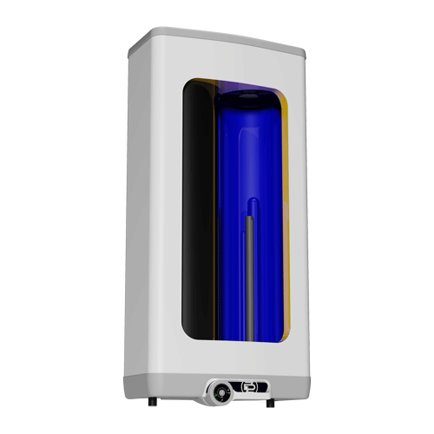Elektrický ohřívač vody OKHE ONE (v typech 30-120) je určený k akumulačnímu ohřevu vody pomocí keramického topného tělesa. To ovládá termostat, na kterém lze plynule nastavit požadovanou teplotu (v rozsahu 5 0C až 74 0C), po jejímž dosažení se ohřev automaticky přeruší. Nový bojler je uzpůsobený pro instalaci v místech, kam není možné umístit standardní bojler. Jeho hloubka totiž dosahuje pouhých 300 mm a své využití tak nalezne v malé koupelně nebo kuchyni. *„OKHE ONE je díky svým rozměrům a jedinečným vlastnostem možnou alternativou k tradičnímu plynovému ohřívači vody. Díky vysokému elektrickému krytí IP44 je možné ho umístit v blízkosti odběrných míst (např. u vany nebo v kuchyňské lince) a montovat ho lze přímo na stěnu, svisle, vodorovně nebo s univerzálním dražickým závěsem. Tato novinka navíc disponuje vylepšeným keramickým topným tělesem o výkonu 2 kW a polyuretanovou izolační pěnou s nadouvadly, které výrazně prodlužují její životnost a zaručují nízké tepelné ztráty a minimální provozní náklady,“* vysvětluje Lukáš Formánek, technický ředitel Družstevních závodů Dražice, a dodává: *„Nedílnou součástí bojleru OKHE ONE 30-120 je rovněž nový kapilární termoindikátor, antikorozní vrstva a unikátní koncept dvou nádob umožňující rychlý ohřev vody. Jeho vývojem jsme se zařadili mezi několik předních evropských výrobců, kteří dokázali tento produkt přivést do sériové výroby.“*

<http://www.dzd.cz/ohrivace-a-zasobniky-teple-vody/elektricke/zavesne/okhe-one#video>

**Nový úsporný zdroj vytápění pro rodinné domy**

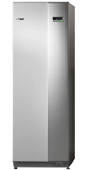*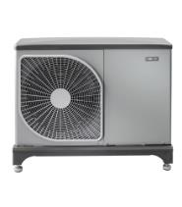*Tepelné čerpadlo systému vzduch-voda NIBE F2040-6 rozšiřuje produktovou řadu NIBE F2040, která dosud zahrnovala pouze varianty o výkonu 8, 12 a 16. Nové zařízení splňuje požadavky na vytápění budov s tepelnou ztrátou 2 až 6 kW, a je proto ideální pro použití v nově realizovaných rodinných domech a menších komerčních objektech. *„Danému účelu jsou uzpůsobeny i jeho kompaktní rozměry, originální design odlišný od vzhledu ostatních modelů řady F2040 a především jednoduchá instalace,“* konstatuje Jiří Sedláček, ředitel prodeje NIBE Energy Systems CZ, a pokračuje: *„Tepelné čerpadlo NIBE F2040-6 disponuje kompresorem s plynule řízeným výkonem, který se vždy přizpůsobí aktuální potřebě tepla a výrazně tak snižuje provozní náklady. Jeho součástí je rovněž praktická vana pro odvod kondenzátu a antivibrační spoje, jež zamezují možnému přenosu hluku a vibrací do otopné soustavy. Po propojení s vnitřní systémovou jednotkou VVM nebo regulátorem SMO, jež přispívají k optimalizaci jeho účinnosti a dosažení maximálních úspor, proto vzniká velmi efektivní zařízení pro vytápění, chlazení či ohřev vody s energetickou třídou A+++ a sezónním topným faktorem SCOP až 4,8.“*

*Venkovní tepelné čerpadlo systému vzduch-voda NIBE F2040-6*

*Vnitřní systémová jednotka VVM 310*

*obsahuje průtokový ohřívač vody, oběhová čerpadla, řídicí systém či doplňkový zdroj vytápění.*

**O společnosti Družstevní závody Dražice a skupině NIBE**

Družstevní závody Dražice, člen skupiny NIBE, jsou největším výrobcem ohřívačů vody v České republice, známým po celé Evropě. Své výrobky s jedinečným systémem topných keramických těles vyvážejí do 40 zemí celého světa. V Česku mají více než 50% podíl na trhu. Historie společnosti se píše již od roku 1900. Ohřívače vody pod značkou DZ Dražice začala vyrábět v roce 1956. V roce 2006 se firma stala součástí švédské společnosti NIBE Industrier AB, která má tři divize. Jednou z nich je NIBE Climate Solutions, která dodává výrobky pro vytápění, ohřev vody a ventilaci pro domácnosti i průmyslové objekty. Do této divize spadají tepelná čerpadla NIBE, jejichž výhradním dodavatelem pro Českou republiku a Slovensko je společnost Družstevní závody Dražice.

Základní činností společnosti DZ Dražice je výroba a prodej [ohřívačů vody](http://www.dzd.cz/cs/ohrivace-vody-bojlery) a akumulačních nádrží. Jedná se o modely v provedení svislém, vodorovném, stacionárním, [elektrickém](http://www.dzd.cz/cs/ohrivace-vody-bojlery/elektricke-ohrivace-vody) a [kombinovaném](http://www.dzd.cz/cs/ohrivace-vody-bojlery/kombinovane-ohrivace-vody) v objemech od 5 l do 1000 l. Dále pak vyrábí [nepřímotopné](http://www.dzd.cz/cs/ohrivace-vody-bojlery/neprimotopne-ohrivace-vody) stacionární zásobníky vody o objemech od 100 l do 2000 l. DZ Dražice nabízí rovněž hybridní ohřívače vody, které lze napojit na elektřinu ze sítě i na fotovoltaické panely. Neméně důležitým předmětem činnosti je i výroba zásobníků vody s nepřímým ohřevem pro výrobce plynových kotlů. DZ Dražice vlastní výrobní závod s několika linkami v Dražicích a Luštěnicích nedaleko Benátek nad Jizerou.

Cílem DZ Dražice je upevnit vedoucí postavení na trhu s bojlery v České republice a posílit svou pozici mezi nejlepšími evropskými firmami v oboru. Společnost stojí na pevných základech, kterými jsou dlouholetá tradice, vysoká kvalita produktů, nadstandardní služby zákazníkům a zodpovědnost společnosti vůči životnímu prostředí.

***Další informace:***

**Crest Communications**

Marcela Kukaňová, tel.: +420 731 613 618, [marcela.kukanova@crestcom.cz](mailto:marcela.kukanova@crestcom.cz)

Marie Cimplová, tel.: +420 731 613 602, [marie.cimplova@crestcom.cz](mailto:lenka.vybulkova@crestcom.cz)

[**www.crestcom.cz**](http://www.crestcom.cz)**;** [**www.dzd.cz**](http://www.dzd.cz)**;** [**www.nibe.cz**](http://www.nibe.cz)